ESPRIT — École Supérieure Privée d'Ingénierie et de Technologies
RAPPORT DE STAGE D'ÉTÉ
Conception et développement d'une plateforme de gestion
des inscriptions aux événements et des participants
Stagiaire | Kmar Srarfi
Filière | Ingénierie Informatique — 3ᵉ année, ESPRIT Tunis
Entreprise d'accueil | AXELITES
Encadrant professionnel | Mohamed Amine Yaakoubi (Tech Lead)
Période de stage | 08 juin 2026 – 23 juillet 2026 (1,5 mois)
Technologies | Laravel 12, MySQL, Bootstrap 5

Année universitaire 2025 / 2026

Remerciements
Je tiens à exprimer ma sincère gratitude à mon encadrant professionnel, Monsieur Mohamed Amine Yaakoubi, Tech Lead chez AXELITES, pour son accompagnement, ses conseils techniques et sa disponibilité tout au long de ce stage.
Je remercie également l'ensemble de l'équipe d'AXELITES pour son accueil et le cadre de travail propice à l'apprentissage qu'elle m'a offert.
Enfin, je remercie le corps professoral de l'ESPRIT pour la formation qui m'a permis d'aborder ce stage avec les compétences nécessaires.

Introduction générale
Dans le cadre de ma formation d'ingénieur en informatique à l'ESPRIT, j'ai effectué un stage d'été d'un mois et demi au sein de l'entreprise AXELITES, du 8 juin au 23 juillet 2026. Ce stage avait pour objectif la conception et le développement d'une plateforme web de gestion des inscriptions aux événements et de suivi des participants.
Ce rapport présente l'ensemble de la démarche suivie : la présentation de l'organisme d'accueil, l'analyse du cahier des charges, la conception de l'application, sa réalisation technique, ainsi que les tests et corrections effectués avant la livraison finale.
Le rapport est structuré en six chapitres : présentation de l'entreprise, cadre et objectifs du projet, analyse des besoins, conception, réalisation, puis tests et validation, avant une conclusion générale sur les compétences acquises et les perspectives d'évolution du projet.

Chapitre 1 — Présentation de l'organisme d'accueil

1.1 Présentation d'AXELITES
AXELITES est une agence digitale d'origine tunisienne, spécialisée dans le développement web et les solutions logicielles sur mesure. L'entreprise intervient notamment sur la création de sites internet, la maintenance tierce applicative (TMA), les solutions e-commerce, ainsi que sur des projets intégrant l'intelligence artificielle.
L'entreprise dispose de plusieurs implantations, notamment à Tunis, Paris et Montréal, et compte parmi ses références des clients dans des secteurs variés tels que la finance, l'assurance et la distribution.

1.2 Cadre du stage
Le stage s'est déroulé au sein de l'équipe technique d'AXELITES, sous la supervision de Monsieur Mohamed Amine Yaakoubi, Tech Lead. Il s'agissait d'un stage de développement full-stack, avec une autonomie progressive sur la conception, le développement et les tests de l'application.

Chapitre 2 — Cadre et objectifs du projet

2.1 Contexte
Les organisateurs d'événements (conférences, ateliers, meetups) ont besoin d'un outil simple pour gérer les inscriptions et suivre la présence des participants, sans dépendre de solutions payantes ou complexes destinées à de grandes structures.

2.2 Objectif du projet
L'objectif fixé par le cahier des charges était de développer un prototype fonctionnel permettant à un administrateur de créer des événements, d'y inscrire des participants et de suivre leur présence depuis un tableau de bord, en restant volontairement simple et sans connexion à des systèmes de paiement ou plateformes externes.

2.3 Cahier des charges initial
Le sujet de stage définissait les entités et fonctionnalités suivantes :

Entité Événement
- Nom, date, lieu, description, nombre maximum de participants, statut

Entité Participant
- Nom complet, email, téléphone, date d'inscription, statut de présence, notes

Fonctionnalités principales attendues
- Formulaire de création d'événement
- Page de listing des événements
- Formulaire d'inscription de participant
- Listing et recherche de participants
- Gestion du statut de présence : inscrit / présent / absent
- Statistiques de base sur le tableau de bord
- Export CSV (optionnel)

Livrables attendus
- Prototype fonctionnel et code source
- Documentation d'installation simple
- Jeu de données fictif
- Documentation de la structure de base de données
- Captures d'écran des pages principales

Chapitre 3 — Analyse et spécification des besoins

3.1 Identification des acteurs
Acteur | Rôle
Administrateur | Gère les événements, les participants, consulte les statistiques, scanne les billets à l'entrée
Participant | Consulte les événements disponibles, s'inscrit, consulte son billet et ses inscriptions

3.2 Besoins fonctionnels
Besoin | Description
Gestion des événements | Créer, consulter, modifier, supprimer un événement
Gestion des participants | Inscrire, consulter, modifier, supprimer un participant
Suivi de présence | Mettre à jour le statut inscrit / présent / absent
Tableau de bord | Afficher le nombre d'événements, de participants et le taux de présence
Export | Exporter la liste des participants au format CSV
Authentification | Permettre la connexion sécurisée de l'administrateur et des participants
Billetterie QR | Générer un billet unique par inscription et le valider à l'entrée

3.3 Besoins non fonctionnels
- Interface simple, claire et responsive (Bootstrap 5)
- Temps de réponse rapide pour les opérations courantes
- Sécurité des données des participants (validation des formulaires, unicité des emails par événement)
- Code maintenable, organisé selon l'architecture MVC de Laravel

Chapitre 4 — Conception

4.1 Choix technologiques
Couche | Technologie
Backend | Laravel 12 (PHP), Eloquent ORM
Frontend | Blade, Bootstrap 5, JavaScript
Base de données | MySQL / MariaDB
Authentification | Laravel Breeze
Billetterie QR | html5-qrcode (scan), génération de code unique côté serveur
Emails | SMTP Gmail
Export | CSV natif PHP
Versionning | Git / GitHub

4.2 Modèle de données
La base de données repose sur quatre tables principales : users, events, participants, et les tables techniques de Laravel (sessions, jobs, cache). La relation centrale est un-à-plusieurs entre events et participants.

Table events
Champ | Type | Description
id | bigint (PK) | Identifiant unique
name | string | Nom de l'événement
event_date | datetime | Date et heure de l'événement
location | string | Lieu
description | text | Description détaillée
max_participants | int | Capacité maximale
status | enum | upcoming / ongoing / completed / cancelled

Table participants
Champ | Type | Description
id | bigint (PK) | Identifiant unique
ticket_code | string, unique | Code du billet QR
event_id | bigint (FK) | Référence vers events.id
full_name | string | Nom complet
email | string | Adresse email
phone | string | Téléphone (optionnel)
registration_date | date | Date d'inscription
attendance_status | enum | registered / present / absent
checked_in_at | timestamp | Horodatage du scan à l'entrée
notes | text | Notes complémentaires

Table users
Champ | Type | Description
id | bigint (PK) | Identifiant unique
name | string | Nom
email | string, unique | Adresse email
role | enum | admin / participant
email_verified_at | timestamp | Date de vérification de l'email
password | string | Mot de passe haché

4.3 Architecture applicative
L'application suit l'architecture MVC (Modèle-Vue-Contrôleur) native de Laravel :
- Models : Event, Participant, User — encapsulent la logique métier et les relations Eloquent
- Controllers : EventController, ParticipantController, DashboardController, CheckinController — gèrent les requêtes HTTP
- Views : fichiers Blade organisés par module (events, participants, dashboard, auth)
- Routes : séparées entre routes publiques (front-office) et routes admin protégées par middleware

Chapitre 5 — Réalisation

5.1 Méthodologie de travail
Le développement a été mené selon une approche Agile, organisée en sprints hebdomadaires, avec des points de synchronisation réguliers avec l'encadrant.
Sprint | Période | Objectif
Sprint 1 | 08–14 juin | Setup du projet, base de données, authentification de base
Sprint 2 | 15–21 juin | CRUD Événements
Sprint 3 | 22–28 juin | CRUD Participants
Sprint 4 | 29 juin–05 juillet | Gestion de la présence, billetterie QR code
Sprint 5 | 06–13 juillet | Dashboard, export CSV, emails de confirmation
Sprint 6 | 14–23 juillet | Tests, corrections, finalisation et documentation

5.2 Fonctionnalités développées
Toutes les fonctionnalités du cahier des charges ont été implémentées, complétées par plusieurs fonctionnalités additionnelles pour renforcer le prototype :
Fonctionnalité | Type
CRUD Événements | Cahier des charges
CRUD Participants | Cahier des charges
Suivi de présence | Cahier des charges
Dashboard statistiques | Cahier des charges
Export CSV | Cahier des charges
Authentification & rôles (admin/participant) | Ajout
Vérification d'email obligatoire | Ajout
Billetterie QR code + scanner de check-in | Ajout
Emails réels de confirmation (SMTP Gmail) | Ajout
Espace participant (mon-espace) | Ajout
API JSON interne | Ajout
Visites guidées Intro.js | Ajout
Les fonctionnalités additionnelles ont été développées en accord avec l'encadrant afin de rendre le prototype testable de bout en bout, notamment le parcours complet d'inscription avec billet QR et validation à l'entrée.

5.3 Aperçu de l'application
Cette section présente les interfaces principales développées, aussi bien côté public que côté administration.

Page d'accueil publique
Vue d'entrée du site, avec mise en avant des événements à venir.
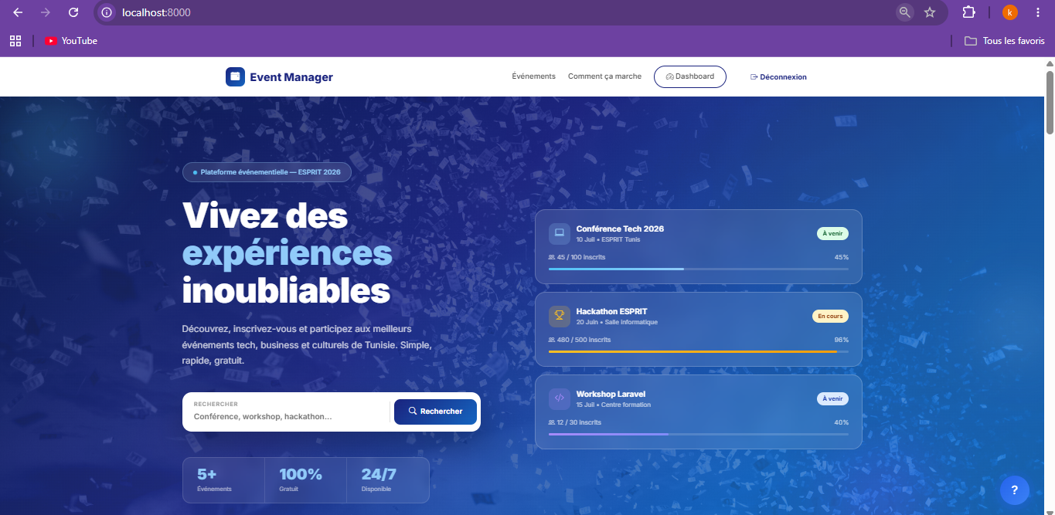

Liste publique des événements
Catalogue consultable par tout visiteur, avec filtres par statut.
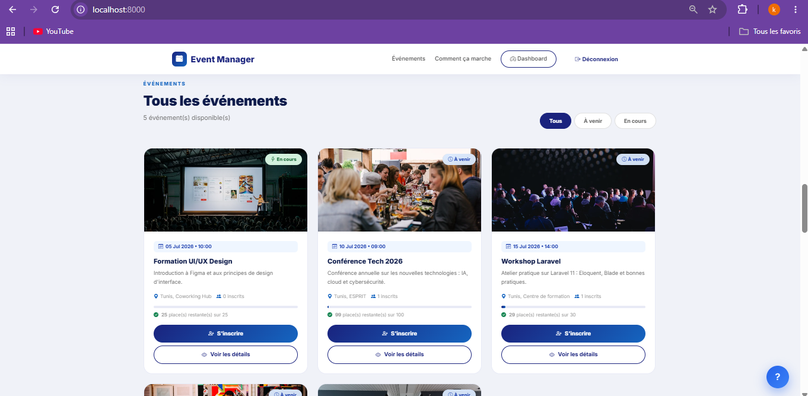

Connexion
Formulaire d'authentification commun aux administrateurs et aux participants.
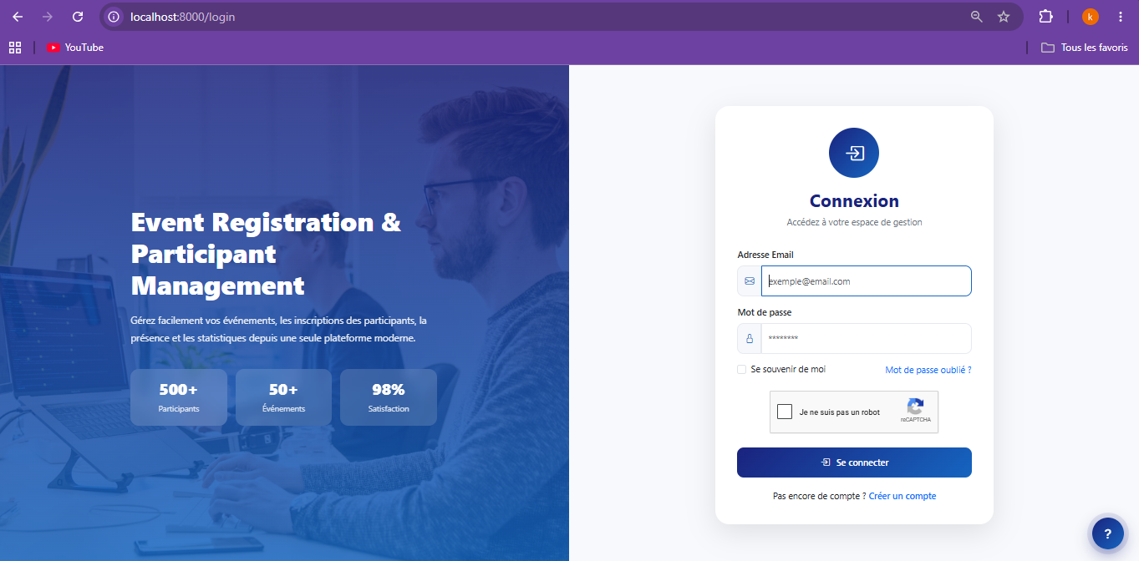

Création de compte
Inscription facultative permettant de retrouver ses billets dans l'espace personnel.
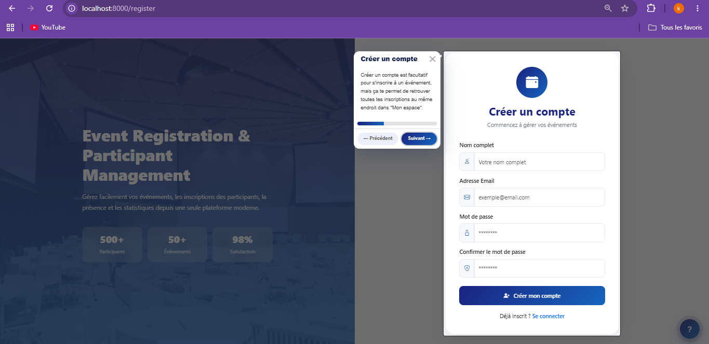

Tableau de bord administrateur
Vue d'ensemble : total événements, total participants, taux de présence, événements à venir.
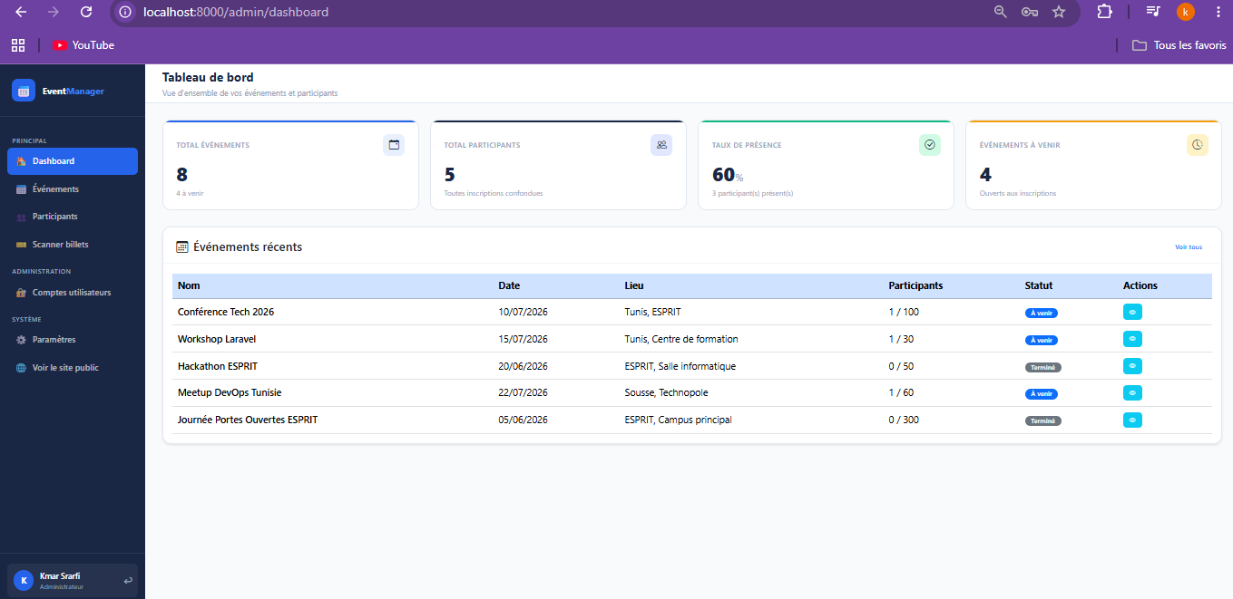

Gestion des événements
Listing complet avec statut, nombre d'inscrits et actions rapides.
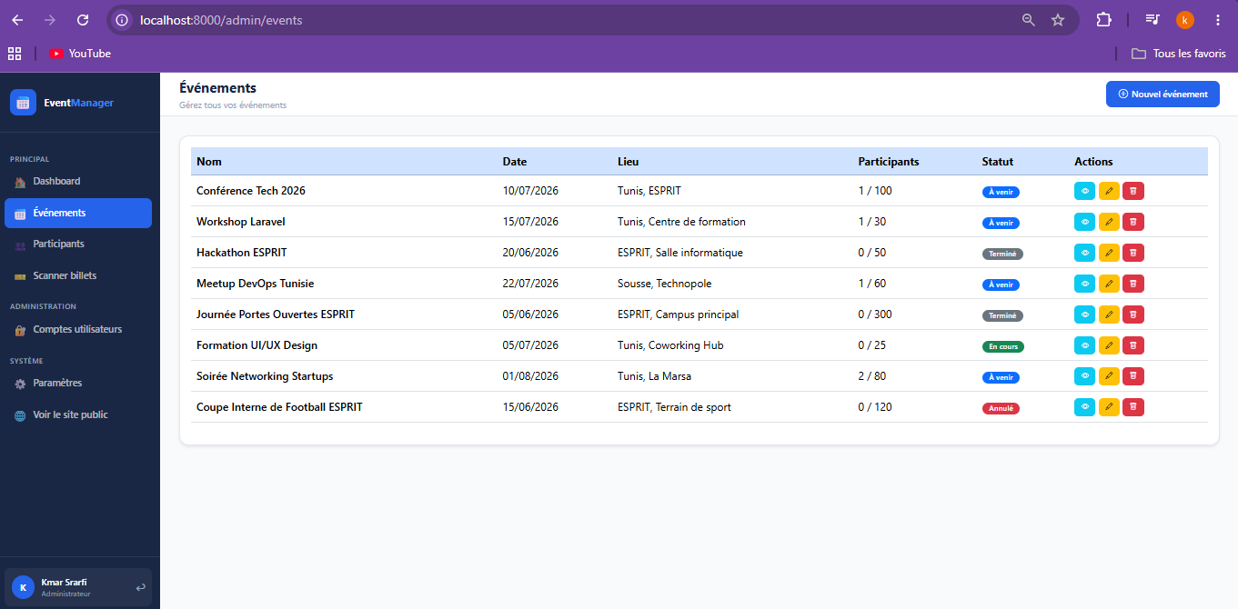

Création d'un événement
Formulaire de saisie des informations d'un nouvel événement.
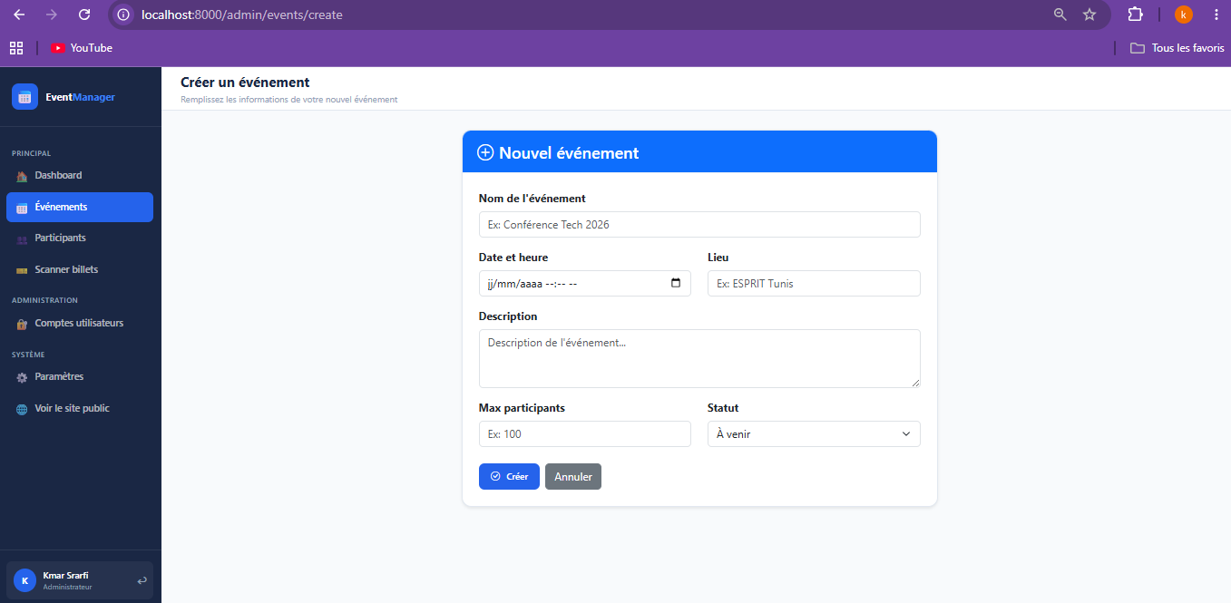

Gestion des participants
Listing avec recherche par nom ou email, et mise à jour du statut de présence en direct.
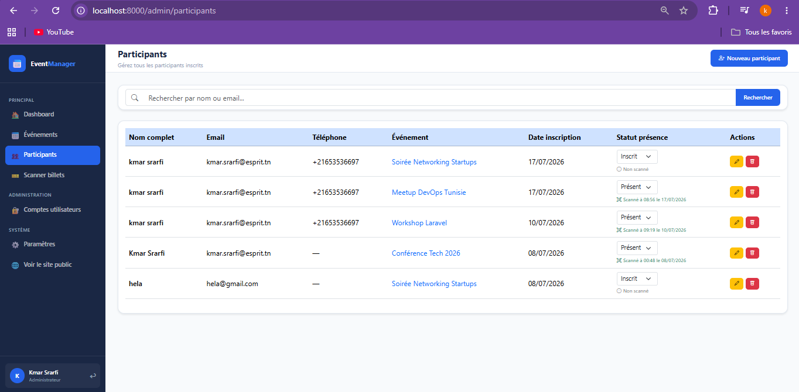

Inscription d'un participant
Formulaire d'inscription manuel côté administrateur.
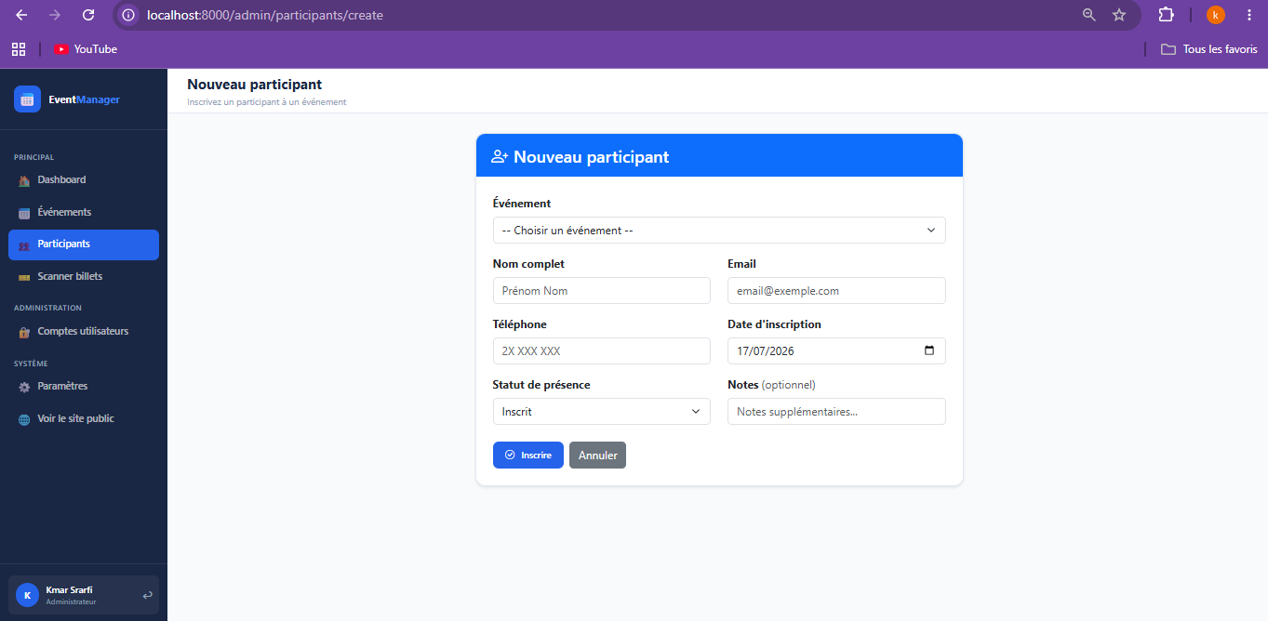

Confirmation d'inscription
Message de confirmation affiché après l'inscription d'un participant à un événement.
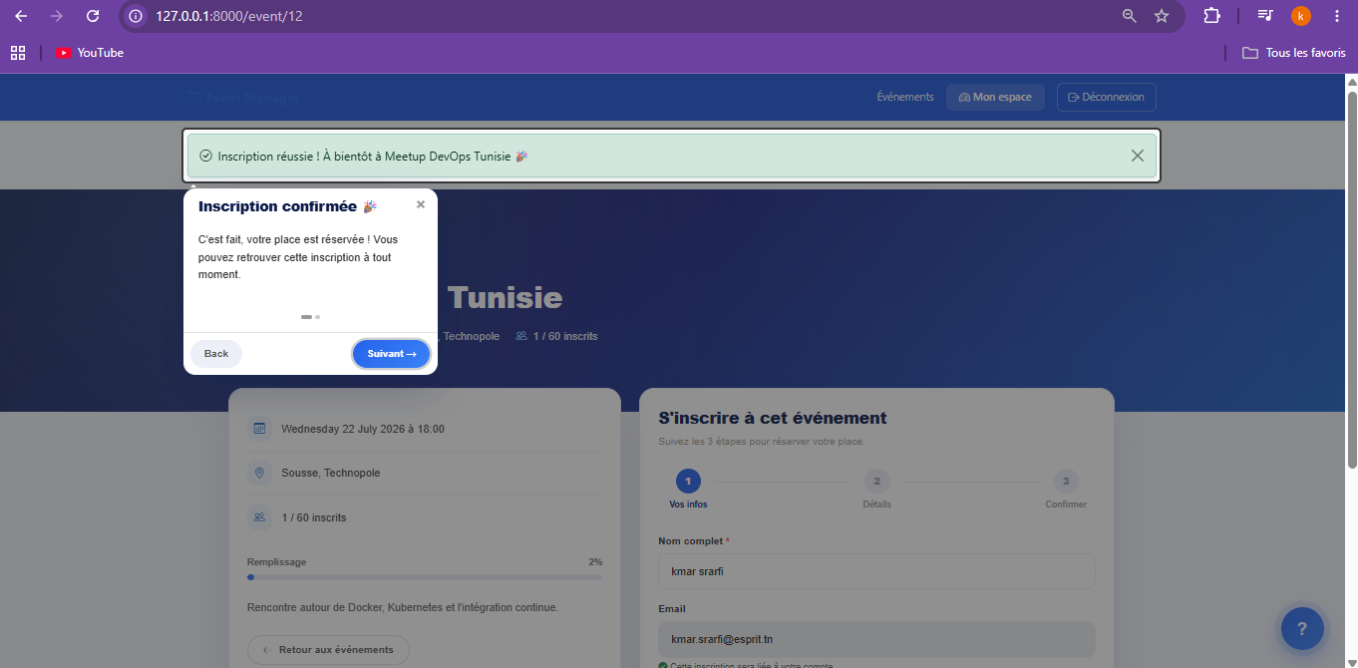

Scanner de billets (check-in QR code)
Interface de validation d'entrée par scan de caméra ou saisie manuelle du code.
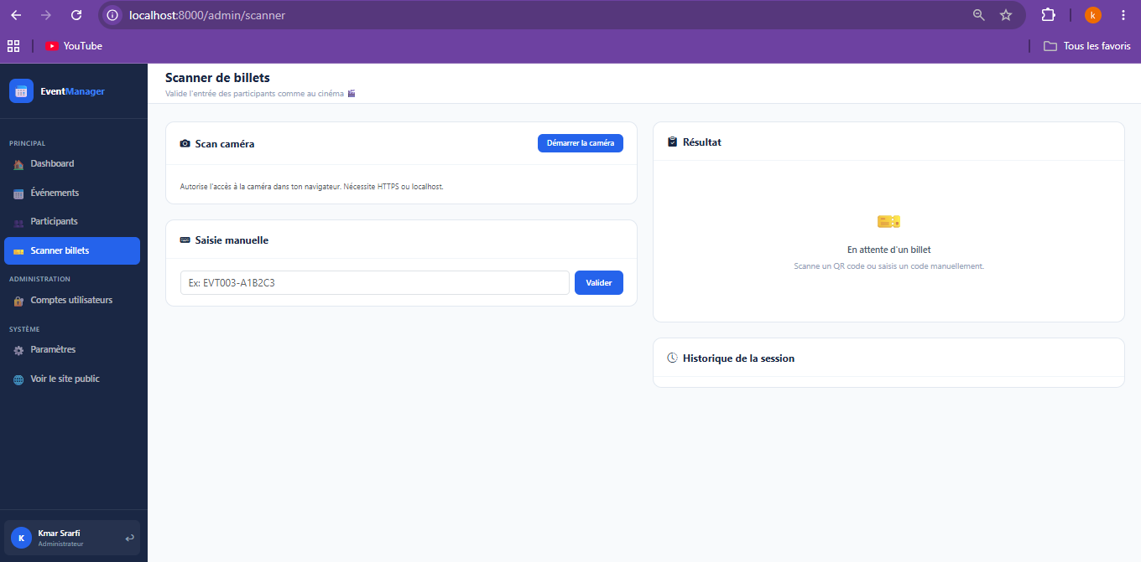

Espace participant
Historique des inscriptions d'un participant connecté.
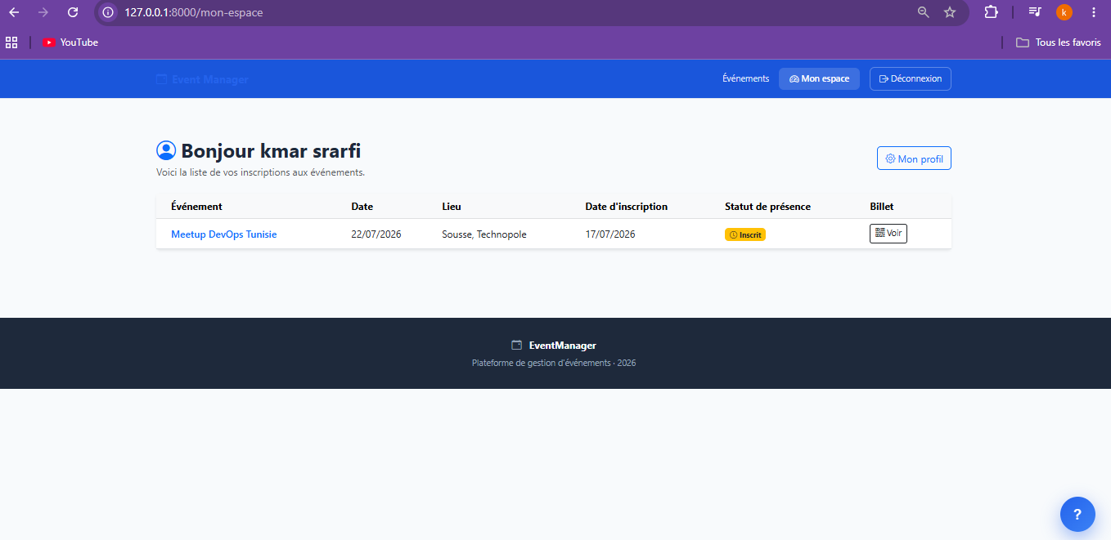

Billet QR code
Billet unique généré pour chaque inscription, à présenter à l'entrée de l'événement.
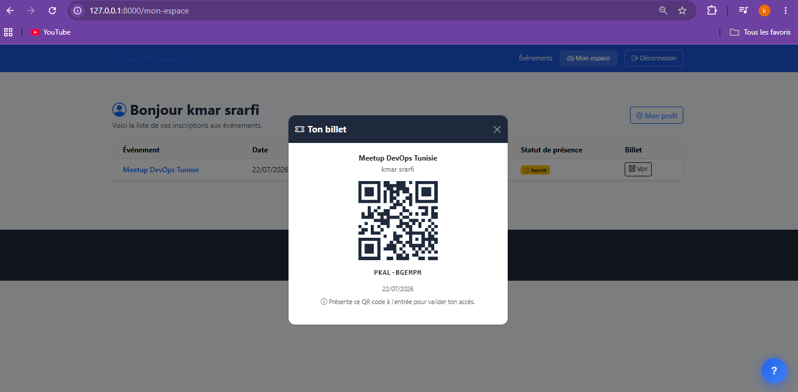

Chapitre 6 — Tests, corrections et validation

6.1 Démarche de test
Avant la livraison finale, une phase de test a été menée en simulant une installation complète du projet à partir d'une base de données vierge, afin de vérifier la reproductibilité de l'installation sur un autre poste de travail.

6.2 Anomalie détectée et corrigée
Ce test a révélé une anomalie bloquante : deux fichiers de migration Laravel tentaient de créer les mêmes colonnes (ticket_code, checked_in_at) sur la table participants. La seconde migration, bien que jamais exécutée sur l'environnement de développement, aurait provoqué une erreur duplicate column name sur toute nouvelle installation.
Correction apportée : suppression du fichier de migration redondant. Une nouvelle exécution complète (php artisan migrate:fresh --seed) a confirmé la résolution du problème.

6.3 Mise à jour de la documentation
Le fichier README du projet a été révisé pour rester cohérent avec l'état réel du code : mise à jour du modèle de données, correction de la section « hors périmètre », ajout des comptes de démonstration et d'un guide de prise de captures d'écran.

6.4 Bilan de la validation
À l'issue de cette phase, l'ensemble des exigences du cahier des charges est validé, et l'application a été vérifiée comme installable et fonctionnelle sur un environnement propre.

Conclusion générale
Ce stage m'a permis de mettre en pratique mes compétences en développement web full-stack à travers la conception et la réalisation d'une application Laravel complète, depuis l'analyse du cahier des charges jusqu'à la livraison d'un prototype testé et documenté.
Au-delà des compétences techniques (Laravel, Eloquent, authentification, gestion de base de données, génération de QR codes), ce stage a été l'occasion de développer une rigueur méthodologique : planification en sprints, tests d'installation avant livraison, et documentation technique tenue à jour.
Comme perspectives d'évolution, l'application pourrait être enrichie par des notifications automatiques avant un événement, une gestion de plusieurs organisateurs par événement, ou encore une intégration avec des outils de billetterie externes.

Webographie
- Documentation officielle Laravel — laravel.com/docs
- Documentation Laravel Breeze — laravel.com/docs/starter-kits
- Bibliothèque html5-qrcode — github.com/mebjas/html5-qrcode
- Documentation Bootstrap 5 — getbootstrap.com

